Руководство УВД по САО поздравило ветерана с Днем защитника Отечества
01.03.2022
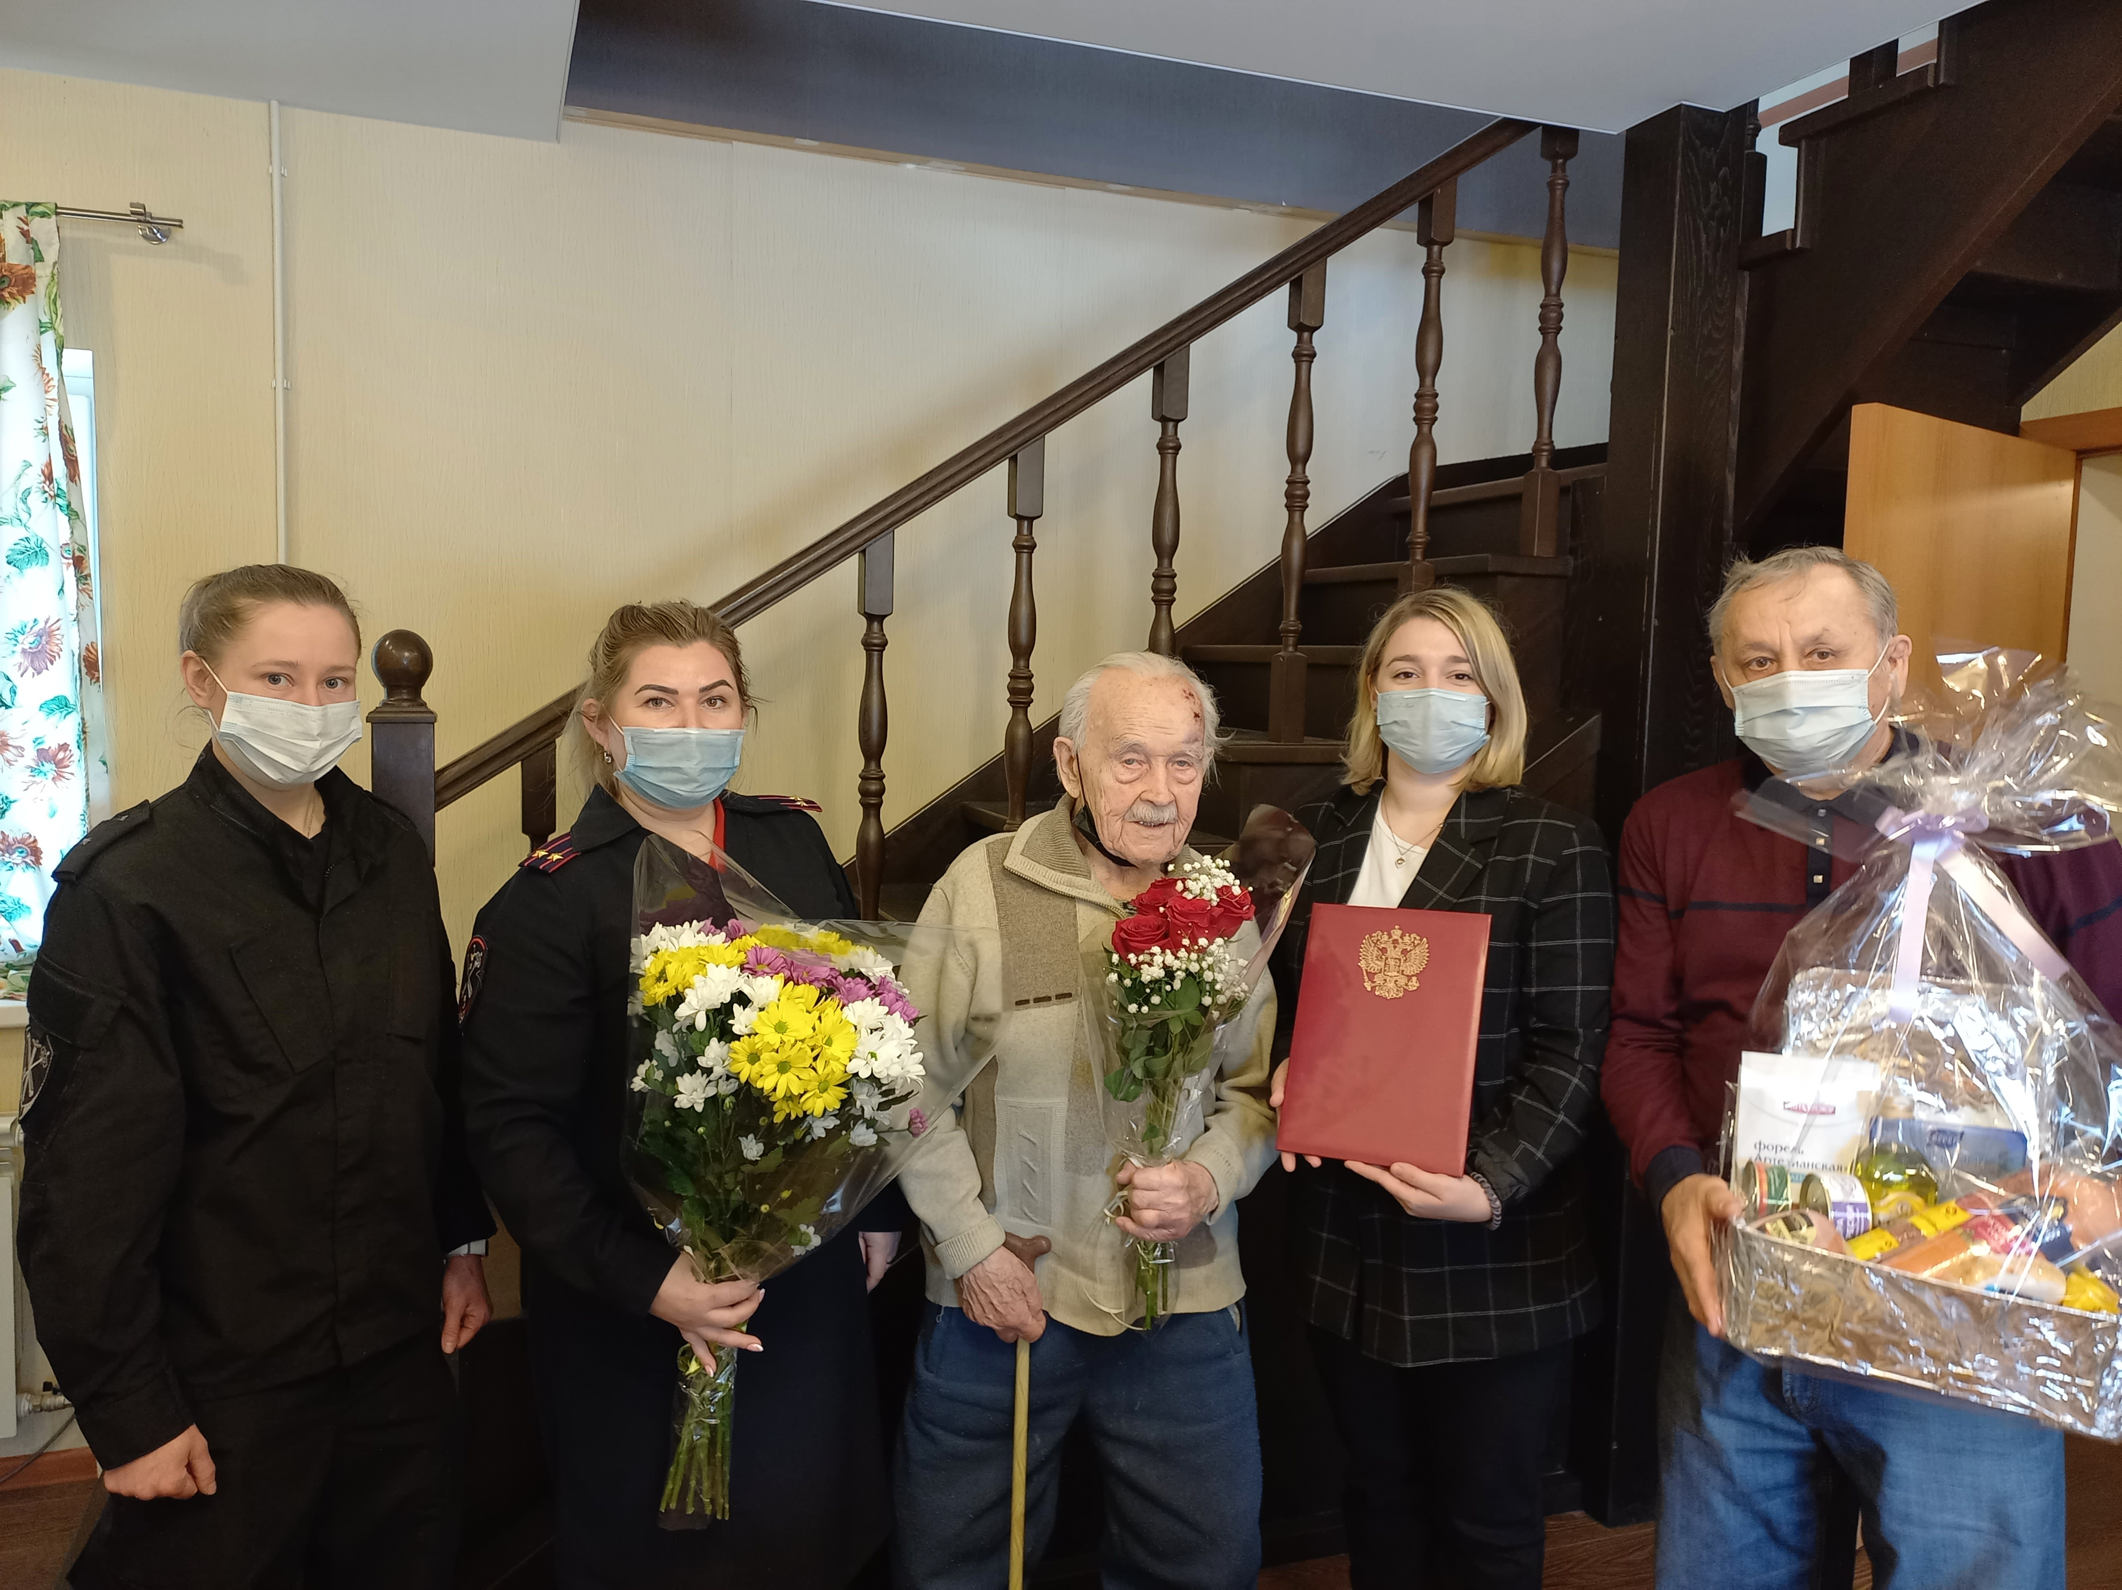
Коллеги пожелали 99-летнему ветеранукрепкого здоровья, безграничного счастья, мира и добра. От лица руководства Управления Алексею Туркину вручили цветы и памятные подарки. Председатель совета ветеранов Федор Павлич, начальник ОСсоСМИ УВД по САО ГУ МВД России по г. Москве подполковник внутренней службы Наталья Анашкина и представители ОМПО УВД по САО ГУ МВД России по г. Москве и Тимирязевского ОМВД России по г. Москве, в котором ранее служил Алексей Туркин, поблагодарили ветерана за преданность и верность в служении Отечеству.
Алексей Туркин родился 19 февраля 1923 года в деревне Юрьево Можайского района Московской области. В 1930 году стал учащимся школы в столичном Краснопресненском районе, по окончании которой в 1937 году поступил в школу ФЗУ – фабрично-заводского ученичества. В августе 1941 года Алексей Туркин окончил аэроклуб и был направлен в летную школу. С 1941 по 1942 годы бывший аэроклубовец стал курсантом Тоцкой военной авиационной школы пилотов ПриВО (Приволжский военный округ), а в августе 1945 года проходил обучение в 3-й Чкаловской военной авиационной школе пилотов. После окончания двух авиационных военных школ Алексей Туркин пребывал в должности летчика-штурмовика.
В 1948 году Алексей Туркин начал службу в органах внутренних дел – в 111-м отделении милиции города (ныне – ОМВД России по Тимирязевскому району г. Москвы). В 1972 году в звании майора милиции Алексей Васильевич вышел на пенсию по выслуге лет. Впоследствии ведомство поощрило Алексея Туркина, получившего официальный статус участника ВОВ, присвоив ему специальное звание подполковника милиции.
Ветеран с волнением рассказывал гостям о юности, показывая памятные снимки о службе в годы Великой Отечественной войны, с улыбкой вспоминал, как работал на заводе, совмещая учебу в аэроклубе. Провожая гостей, Алексей Туркин поблагодарил за внимание и искреннюю заботу своих коллег, а также пожелал молодому поколению сотрудников сил, отваги, безграничной энергии для совершения героических поступков и честного исполнения служебного долга.
Пресс-служба УВД по САО
(495) 601-03-29

Адрес страницы: http://begovoy.mos.ru/objavleniya/security/detail/10652236.html
Управа района Беговой города Москвы

